第1节 函数的概念及其表示

1.了解函数的概念.
2.在实际情境中，会根据不同的需要选择恰当的方法（如图象法、列表法、解析法）表示函数.
3.了解简单的分段函数，并会简单应用.

函数的基本概念
1.函数的概念
概念 |  | 一般地，设A，B是非空的 ，如果对于集合A中的 一个数x，按照某种确定的对应关系f，在集合B中都有 确定的数y和它对应，那么就称f：A→B为从集合A到集合B的一个函数
三要素 | 对应关系 | y＝f（x），x∈A
三要素 | 定义域 | 的取值范围
三要素 | 值域 | 与x的值相对应的y值的集合{f（x）｜x∈A}
2.同一个函数
（1）前提条件：①定义域 ；②对应关系 .
（2）结论：这两个函数是同一个函数.
3.函数的表示法
表示函数的常用方法有 、图象法和列表法.
结论：（1）直线x＝a（a是常数）与函数y＝f（x）的图象至多有1个交点；
（2）注意以下几种特殊函数的定义域：
①分式型函数，分母不为零的实数集合；②偶次方根型函数，被开方式非负的实数集合；③f（x）为对数式时，函数的定义域是真数为正数、底数为正数且不为1的实数集合；④若f（x）＝x⁰，则定义域为{x｜x≠0}.
题组练透
1.已知集合A＝{x｜0≤x≤4}，集合B＝{x｜0≤x≤2}，下列图象能建立从集合A到集合B的函数关系的是（ ）
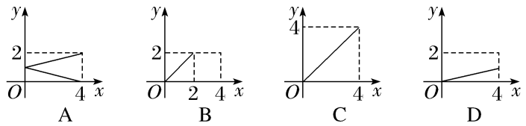
2.下列各组函数中，表示同一个函数的是（ ）
A.f（x）＝$\sqrt{\frac{1+x}{1－x}}$，g（t）＝$\sqrt{\frac{1+t}{1－t}}$
B.f（x）＝x，g（x）＝$\sqrt{x^{2}}$
C.f（x）＝1，g（x）＝x⁰
D.f（x）＝x，g（x）＝$\frac{x^{2}}{x}$
3.（2026·重庆质检）函数f（x）＝$\frac{3x}{\sqrt{4－x}}$＋$\sqrt{2^{x}－2}$的定义域是 .
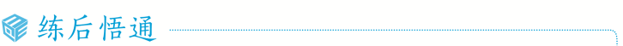
与函数概念有关问题的解题策略
（1）判断两个函数是否为同一个函数的关键有两点：定义域是否相同，对应关系即解析式是否相同；
（2）求给定解析式的函数的定义域，其实质就是以函数解析式中所含式子（运算）有意义为准则，列出不等式或不等式组求解；对于实际问题，定义域应使实际问题有意义.
提醒 定义域要用集合或区间表示，如果定义域是多个区间，要用符号“∪”连接.

分段函数
1.若函数在其定义域的不同子集上，因对应关系不同而分别用几个不同的式子来表示，这种函数称为分段函数.
2.分段函数表示的是一个函数，分段函数的定义域等于各段函数的定义域的 ，其值域等于各段函数的值域的 .
角度1 分段函数求值
 （2026·湖北武汉调研）已知f（x）＝$\left\{\begin{matrix}\sqrt{x}\text{，}0≤x≤1\text{，} \\ 2f\text{（}x－1\text{),}x>1\text{，}\end{matrix}\right.$则f$\left(\frac{5}{4}\right)$＝（ ）
A.2 B.$\frac{\sqrt{5}}{2}$
C.$\frac{3}{2}$ D.1
听课记录

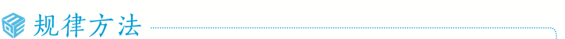
求函数值的方法
先确定要求值的自变量的取值属于哪一段区间，然后代入该段的解析式求值，直到求出值为止.当出现f（f（a））的形式时，应从内到外依次求值.
角度2 分段函数与方程、不等式问题
 （1）已知函数f（x）＝$\left\{\begin{matrix}2^{x+1}－8\text{，}x≤1\text{，} \\ 4log_{\frac{1}{2}}\text{（}x+1\text{),}x>1\end{matrix}\right.$且f（m）＝－12，则f（6－m）＝ ；
（2）已知函数f（x）＝$\left\{\begin{matrix}x^{2}＋x\text{，}x≥0\text{，} \\ －3x\text{，}x<0\text{，}\end{matrix}\right.$若a[f（a）－f（－a）]＞0，则a的取值范围为 .
听课记录


求解分段函数与方程、不等式问题的解题思路
（1）分类讨论，先在分段函数每一段上分别求解，并与该段自变量的取值范围取交集，最后将各段的结果取并集；
（2）若分段函数每一段的解析式便于作图，则作出分段函数的图象，通过数形结合求解.
练1 （1）已知函数f（x）＝$\left\{\begin{matrix}x+2\text{，}x≤0\text{，} \\ x＋\frac{1}{x}\text{，}x>0\text{，}\end{matrix}\right.$若f（f（a））＝2，则a＝（ ）
A.0或1 B.－1或1 C.0或－2 D.－2或－1
（2）〔一题多解〕设函数f（x）＝$\left\{\begin{matrix}2^{x－1}\text{，}x<1\text{，} \\ x^{\frac{1}{2}}\text{，}x≥1\text{，}\end{matrix}\right.$则使得f（x）≤2成立的x的取值范围是 .
求函数的解析式
 （1）〔一题多解〕已知f（$\sqrt{x}$＋1）＝x＋2$\sqrt{x}$，则f（x）＝（ ）
A.x²－1（x≥0） B.$\sqrt{x}$＋1（x≥1）
C.x²－1（x≥1） D.$\sqrt{x}$－1（x≥0）
（2）已知f（x）是一次函数且3f（x＋1）－2f（x－1）＝2x＋17，则f（x）的解析式为（ ）
A.f（x）＝x＋6 B.f（x）＝x＋7
C.f（x）＝2x＋6 D.f（x）＝2x＋7
听课记录

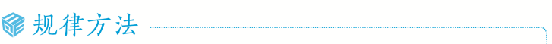
求函数解析式的4种方法
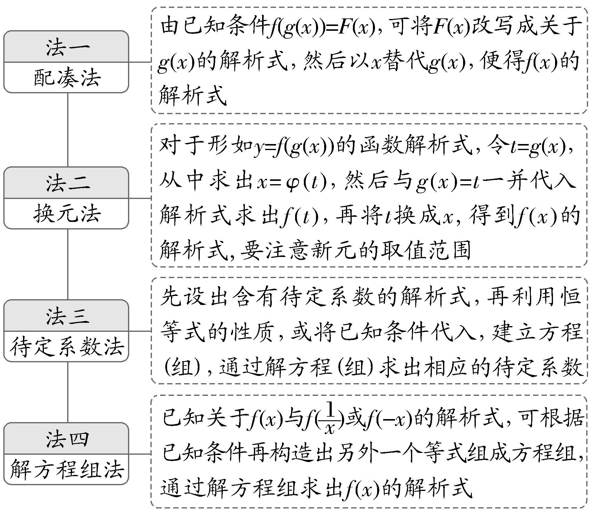
练2 （1）已知f（x）满足2f（x）＋f（－x）＝3x，则f（x）＝ ；
（2）已知函数f（x）是一次函数，若f（f（x））＝4x＋8，则f（x）＝ .
提示：完成课后作业 第二章 第1

